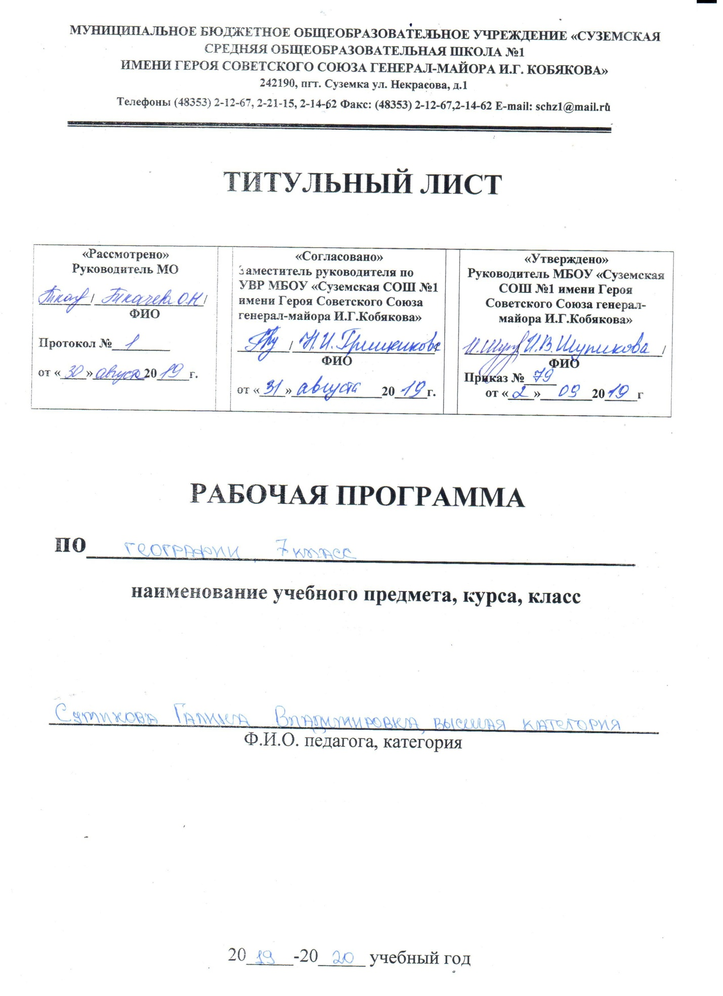

1. Планируемые результаты освоения учебного предмета.

Личностные, метапредметные и предметные результаты освоения учебного предмета «География».
Программа и учебник для учащихся 7 класса разработаны в соответствии с федеральным государственным образовательным стандартом основного общего образования, предъявляющим следующие требования косновным образовательным программам основного общего образования.
Личностные результаты обучения.
Учащийся должен:
- осознавать себя жителем планеты Земля и гражданином России;
- осознавать целостность природы, населения и хозяйства Земли, материков, их крупных регионов и стран;
- осознавать значимость и общность глобальных проблем человечества;
- овладеть на уроках общего образования законченной системой географических знаний и умений, навыками их применения в различных жизненных ситуациях;
- проявлять эмоционально-целостное отношение к окружающей среде, необходимости её сохранения и рационального использования;
- проявлять патриотизм, любовь к своей местности, своему региону, своей стране;
- уважать историю, культуру, национальные особенности, традиции и обычаи других народов;
- уметь оценивать с позиций социальных норм собственные поступки и поступки других людей;
- уметь взаимодействовать с людьми и работать в коллективе, вести диалог, дискуссию, вырабатывая общее решение;
- уметь ориентироваться в окружающем мире, выбирать цель своих действий и поступков, принимать решения.
Метапредметные результаты обучения.
Учащийся должен уметь:
- самостоятельно приобретать новые знания и практические умения;
- организовывать свою познавательную деятельность- определять её цели и задачи, выбирать способы достижения целей и применять их, оценивать результаты деятельности;
- вести самостоятельный поиск, анализ и отбор информации, её преобразование, классификацию, сохранение, передачу и презентацию;
- работать с текстом; составлять сложный план, логическую цепочку, таблицу, схему, создавать тексты разных видов (описательные, объяснительные)
Предметные результаты обучения.
Учащийся должен уметь:
- называть и показывать по карте материки и части света, крупные формы рельефа, определять их географическое положение, определять и называть некоторые отличительные признаки отдельных океанов и материков как крупных природных комплексов;
- давать характеристику карты, читать и анализировать её;
- объяснять зональность в распределении температуры воздуха, атмосферного давления, осадков;
- называть типы воздушных масс и некоторые их характеристики, делать простейшие описания климата отдельных климатических поясов;
- приводить примеры влияния Мирового океана на природу материков, природных комплексов;
- составлять простейшие схемы взаимодействия природных комплексов;
- рассказывать об основных путях расселения человека по материкам, главных областях расселения, разнообразии видов хозяйственной деятельности людей;
- показывать на карте 6наиболее крупные и известные географические объекты на материках и в океанах; наиболее крупные государства на материках;
- приводить примеры воздействия и изменений природы на материках под влиянием деятельности человека;
- приводить примеры, подтверждающие закономерности географической оболочки- целостность, ритмичность, зональность; объяснять их влияние на жизнь и деятельность человека;
- называть разные виды природных ресурсов;
- приводить примеры влияния природы на условия жизни людей;

2. Содержание учебного курса.

Введение. (3 ч.)
Что изучают в курсе географии материков и океанов?
Как люди открывали и изучали Землю.
Источники географической информации.

Раздел 1. Природа Земли: главные закономерности (9 ч.)

Материки и океаны на поверхности Земли. Материки и части света.
Рельеф Земли. Особенности рельефа Земли. Происхождение Земли. Взаимодействие внутренних и внешних сил – основная причина разнообразия Земли.
Практическая работа №1 «Влияние строения земной коры на рельеф Земли. Чтение и анализ тематических карт «Строение земной коры» и «Физическая карта мира»».
Климатообразующие факторы. Постоянные ветры, воздушные массы.
Климаты Земли. Климатические карты. Распределение температуры воздуха, атмосферного давления на Земле. Мировой океан. Размещение вод суши. Роль океана в жизни Земли. Происхождение, свойства вод Мирового океана.
Размещение вод суши. Объясняют размещение вод суши.

Раздел 2. Человек на планете Земля. (3 ч.)

Заселение Земли человеком. Сколько людей живёт на планете Земля? Размещение людей на планете. Факторы, влияющие на численность населения. Размещение людей на Земле.
Народы, языки и религии мира. Этнический состав населения мира. Мировые и национальные религии.
Хозяйственная деятельность людей. Городское и сельское население. Страны мира. Основные виды хозяйственной деятельности людей, их влияние на природные комплексы. Городское и сельское население. Культурно-исторические регионы мира. Многообразие стран, их основные типы.
Практическая работа №2 «Составление географической характеристики населения и хозяйства регионов мира.

Раздел 3. Многоликая планета Земля ( 49 ч.)

Тема 1. Океаны Земли (2 ч.)
Атлантический, Тихий, Индийский и Северный Ледовитый океаны.
Особенности географического положения. Из истории исследования океанов. Особенности природы, виды хозяйственной деятельности.
Практическая работа №3 «Комплексная характеристика одного из океанов».

Тема 2. Африка (11 ч.)
Географическое положение Африки. Географическое положение, исследование Африки зарубежными и русскими путешественниками.
Рельеф и полезные ископаемые. Основные формы рельефа, формирование рельефа под влиянием внутренних и внешних процессов. Размещение месторождений полезных ископаемых.
Климат. Климатические пояса
Внутренние воды. Внутренние воды. Основные речные системы Африки.
Природные зоны., Проявление широтной зональности на материке. Основные черты природных зон.
Человек на африканском пространстве. Население Африки.
Страны Северной Африки. Алжир. Общая характеристика стран: географическое положение, природа, население, хозяйство.
Страны Западной и Центральной Африки. Нигерия Общая характеристика стран: географическое положение, природа, население, хозяйство
Страны Восточной Африки. Эфиопия Общая характеристика стран: географическое положение, природа, население, хозяйство
Страны Южной Африки. Южно-Африканская республика Общая характеристика стран: географическое положение, природа, население, хозяйство
Практическая работа №4 «Изучение отличительных особенностей природы и хозяйства отдельных стран или регионов на примере материка Африка».

Тема 3. Южная Америка (7 ч.)
Географическое положение Южной Америки. Географическое положение, исследование Южной Америки зарубежными и русскими путешественниками.
Рельеф и полезные ископаемые. Основные формы рельефа, формирование рельефа под влиянием внутренних и внешних процессов. Размещение месторождений полезных ископаемых.
Климат. Внутренние воды. Климатические пояса, внутренние воды, основные речные системы Южной Америки.
Природные зоны. Проявление широтной зональности на материке. Основные черты природных зон.
Человек на южноамериканском пространстве. Население Южной Америки.
Страны Востока материка Бразилия, Общая характеристика стран: географическое положение, природа, население, хозяйство.
Страны Анд. Перу. Общая характеристика стран: географическое положение, природа, население, хозяйство
Практическая работа №5. «сравнительная характеристика крупных рек материка»

Тема 4. Австралия и Океания. (4 ч.)
Природа Австралии и Океании. Географическое положение и исследование путешественниками.
Рельеф и полезные ископаемые. Основные формы рельефа, формирование рельефа под влиянием внутренних и внешних процессов. Размещение месторождений полезных ископаемых.
Климат. Внутренние воды. Природные зоны. Климатические пояса, внутренние воды, основные речные системы. Основные черты природных зон.
Население. Население, хозяйство и изменение природы человеком. Страны.

Тема 5. Антарктида ( 1ч.)
Особенности природы. Географическое положение. Открытие и первые исследования. Современные исследования. Ледниковый покров. Климат. Органический мир. Значение современных исследований Антарктиды.

Южные материки (1ч.)
Общие особенности природы южных материков. Общие черты рельефа, климата и природных зон.

Тема 6. Северная Америка (6 ч.)
Географическое положение Северной Америки. Географическое положение, исследование Северной Америки зарубежными и русскими путешественниками.
Рельеф и полезные ископаемые. Основные формы рельефа, формирование рельефа под влиянием внутренних и внешних процессов. Размещение месторождений полезных ископаемых.
Климат. Внутренние воды. Природные зоны. Климатические пояса, внутренние воды, основные речные системы Северной Америки. Проявление широтной зональности на материке. Основные черты природных зон.
Человек на североамериканском пространстве. Страны Северной Америки: США, Канада, Мексика. Население Северной Америки. Общая характеристика стран: географическое положение, природа, население, хозяйство.
Практическая работа №6. «Комплексная характеристика одной из стран на основе использования различных источников информации»

Тема 7. Евразия (16 ч.)
Географическое положение Евразии. Географическое положение, исследование Евразии путешественниками.
Рельеф и полезные ископаемые. Основные формы рельефа, формирование рельефа под влиянием внутренних и внешних процессов. Размещение месторождений полезных ископаемых.
Климат. Климатические пояса
Внутренние воды. Внутренние воды, основные речные системы Евразии.
Природные зоны.,.Проявление широтной зональности на материке. Основные черты природных зон.
Человек на евразийском пространстве. Страны Зарубежной Европы и Азии. Население Евразии. Общая характеристика стран: географическое положение, природа, население, хозяйство.
Западные страны Европы. Великобритания. Франция. Германия
Страны Северной Европы.
Страны Восточной Европы
Страны Южной Европы. Италия
Страны Юго-Западной Азии.. Общая характеристика стран: географическое положение, природа, население, хозяйство.
Страны Центральной Азии.. Общая характеристика стран: географическое положение, природа, население, хозяйство.
Страны Восточной Азии. Китай.. Общая характеристика стран: географическое положение, природа, население, хозяйство.
Япония.
Страны Южной Азии. Индия.. Общая характеристика стран: географическое положение, природа, население, хозяйство.
Страны юго-восточной Азии. Индонезия.. Общая характеристика стран: географическое положение, природа, население, хозяйство.
Практическая работа №7 «Характеристика факторов, влияющих на смену природных зон, на примере Евразии (по меридиану 80 вд) или Северной Америки (40 сш)
Практическая работа №8 «Создание презентаций по туристическим объектам материка».

Северные материки (1 ч.)
Общие особенности природы северных материков. Общие черты рельефа, климата и природных зон. Древнее оледенение.

Географическая оболочка- наш дом(2ч)
Закономерности географической оболочки. Взаимодействие природы и общества

3. Календарно-тематическое планирование.

№  п/п |  | Тема урока | Кол-во  ча-  сов
Введение (3 ч.)
1. | Что изучают в курсе географии материков и океанов |  | 1
2. | Как люди открывали и изучали Землю. |  | 1
3. | Источники географической информации. |  | 1
Раздел 1. Природа Земли: главные закономерности (9ч.)
Литосфера и рельеф Земли(2ч.)
4. | Материки и океаны на поверхности Земли. Материки и части света. |  | 1
5. | Особенности рельефа Земли. |  | 1
Атмосфера и климаты Земли(2ч.)
6 | Климатообразующие факторы |  | 1
7 | Климаты Земли. |  | 1
Гидросфера. Мировой океан- главная часть гидросферы(2ч.)
8 | Мировой океан. |  | 1
9 | Размещение вод суши |  | 1
Географическая оболочка(3ч.)
10 | Строение и свойства географической оболочки |  | 1
11 | Природные комплексы суши и океана |  | 1
12 | Природная зональность |  | 1
Раздел 2. Человек на планете Земля (3 ч.)
13 | Заселение Земли человеком |  | 1
14 | Народы, языки и религии мира. |  | 1
15 | Хозяйственная деятельность людей. Где живут люди: города и сельская местность |  | 1
Раздел 3. Многоликая планета (49ч.)
Тема 1. Океаны Земли (2ч.)
16 | Атлантический и Тихий океан. |  | 1
17 | Индийский и Северный Ледовитый океаны. |  | 1
Тема 2. Африка (11ч.)
18 | Географическое положение Африки |  | 1
19 | Взаимосвязь тектонического строения рельефа и размещение полезных ископаемых. |  | 1
20 | Климат |  | 1
21 | Внутренние воды |  | 1
22 | Природные зоны. |  | 1
23 | Человек на африканском пространстве. |  | 1
24 | Влияние человека на природу. Заповедники и национальные парки |  | 1
25 | Страны Северной Африки. Алжир |  | 1
26 | Страны Западной и Центральной Африки. Нигерия |  | 1
27 | Страны Восточной Африки. Эфиопия |  | 1
28 | Страны Южной Африки. Южно-Африканская республика |  | 1
Южная Америка(7ч)
29 | Географическое положение Южной Америки |  | 1
30 | Рельеф и полезные ископаемые |  | 1
31 | Климат. Внутренние воды. |  | 1
32 | Природные зоны |  | 1
33 | Страны Востока материка. Бразилия |  | 1
34 | Человек на южноамериканском пространстве. |  | 1
35 | Страны Анд. Перу |  | 1
Тема 4. Австралия и Океания (4 ч.)
36 | Природа Австралии |  | 1
37 | Природа Океании. |  | 1
38 | Человек в Австралии и Океании |  | 1
39 | Австралийский Союз и Сомоа |  | 1
Тема 5. Антарктида (1ч.)
40 | Географическое положение. Открытие и исследование Антарктиды. Природа. |  | 1
Южные материки (1ч.)
41 | Южные материки |  | 1
Тема 6. Северная Америка (6ч.)
42 | Географическое положение |  | 1
43 | Рельеф и полезные ископаемые |  | 1
44 | Климат. Внутренние воды |  | 1
45 | Природные зоны материка. Население |  | 1
46 | Канада |  | 1
47 | Соединенные штаты Америки. Средняя Америка. Мексика. |  | 1
Тема 7. Евразия (16ч.)
48 | Географическое положение |  | 1
49 | Особенности рельефа, его развитие |  | 1
50 | Климат. |  | 1
51 | Внутренние воды |  | 1
52 | Природные зоны |  | 1
53 | Народы и страны Евразии
54 | Западные страны Европы. Великобритания. Франция. Германия |  | 1
55 | Страны Северной Европы. |  | 1
56 | Страны Восточной Европы |  | 1
57 | Страны Южной Европы. Италия |  | 1
58 | Страны Юго-Западной Азии |  | 1
59 | Страны Центральной Азии |  | 1
60 | Страны Восточной Азии. Китай |  | 1
61 | Япония |  | 1
62 | Страны Южной Азии. Индия |  | 1
63 | Страны юго-восточной Азии. Индонезия |  | 1
Северные материки (1ч.)
64 |  | Северные материки. | 1
Раздел 4. Географическая оболочка- наш дом(2ч)
65 |  | Закономерности географической оболочки | 1
66 |  | Взаимодействие природы и общества | 1
67 |  | Итоговый контроль | 1
Резерв времени 1ч

